佳博(Gprinter)GP-L80180I打印机安装流程

（针对WIN10及WIN11系统）

1. 下载打印机驱动：

驱动下载地址：http://cn.gainscha.com/gp-80180/347.html

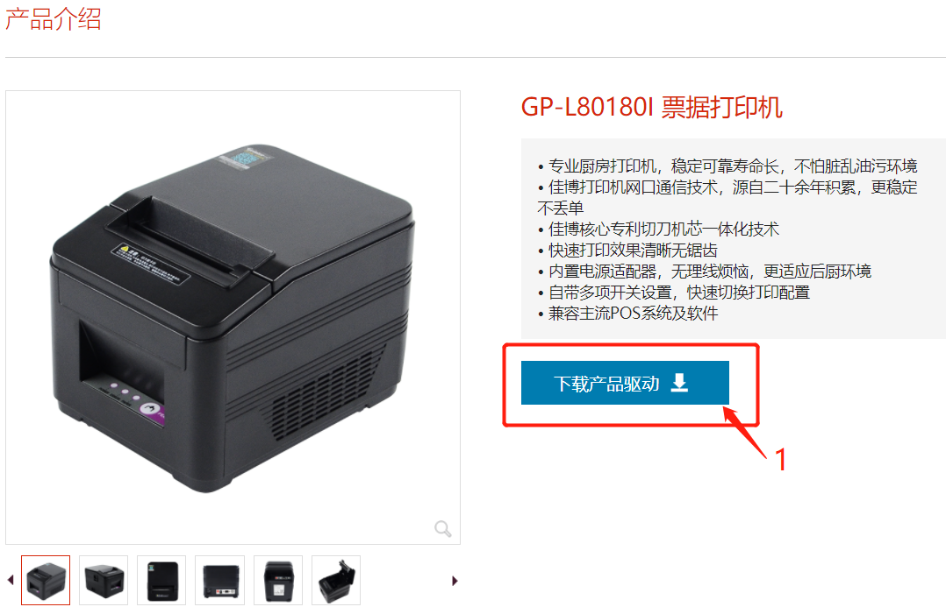

1. 安装打印机驱动：

下载完成后，解压驱动文件到本地，打开解压文件，双击”GAINSCHA热敏票据打印机驱动程序V19.3”安装 ：

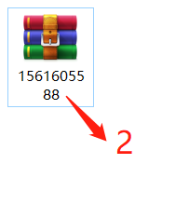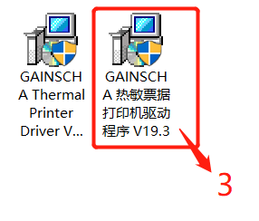

1. 安装操作流程：

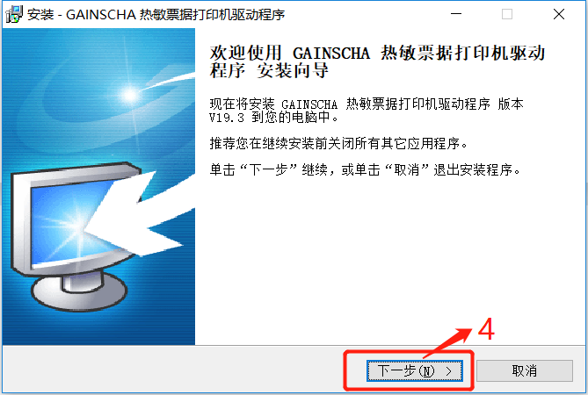

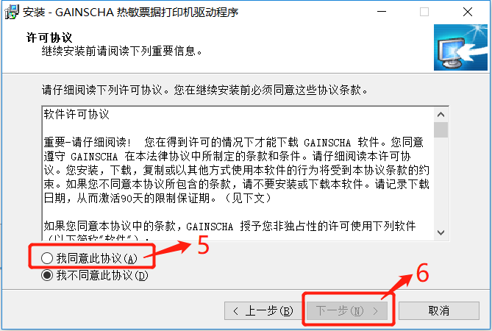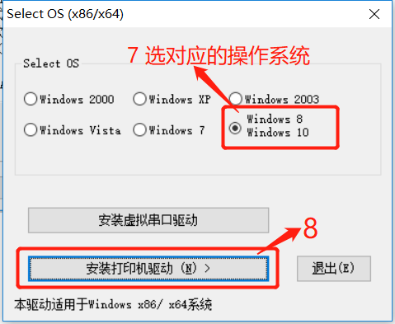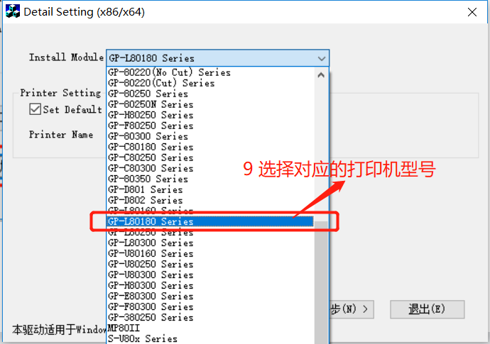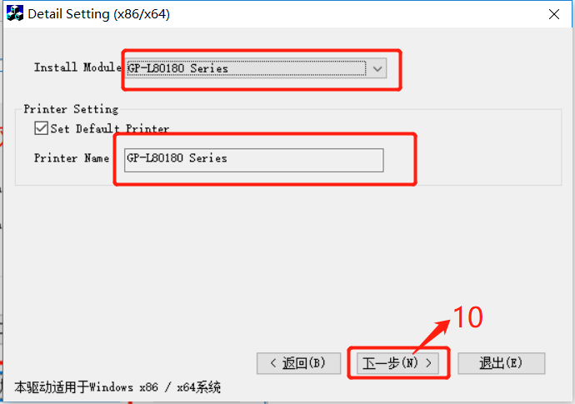

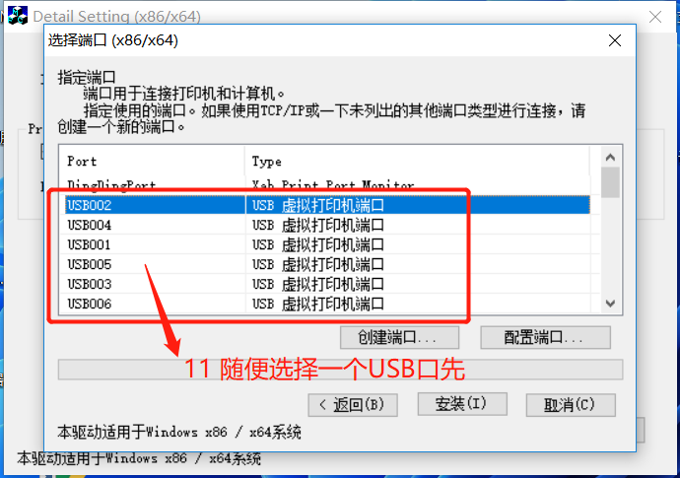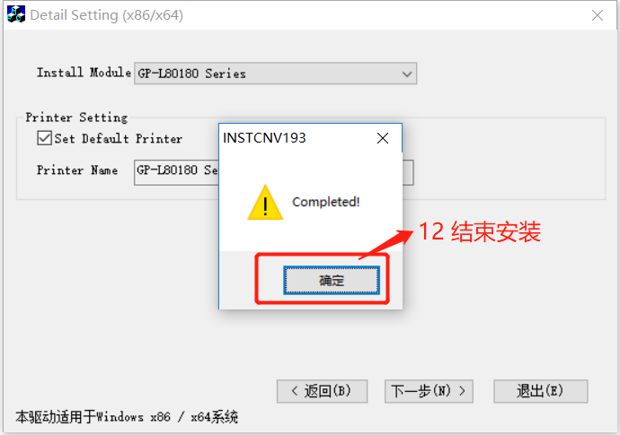

1. 测试打印机是否正常工作

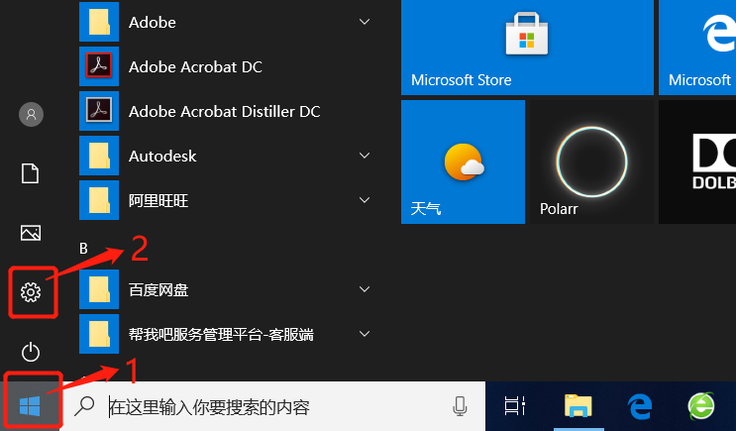

点击1处开始按键，再点2处设置按键；

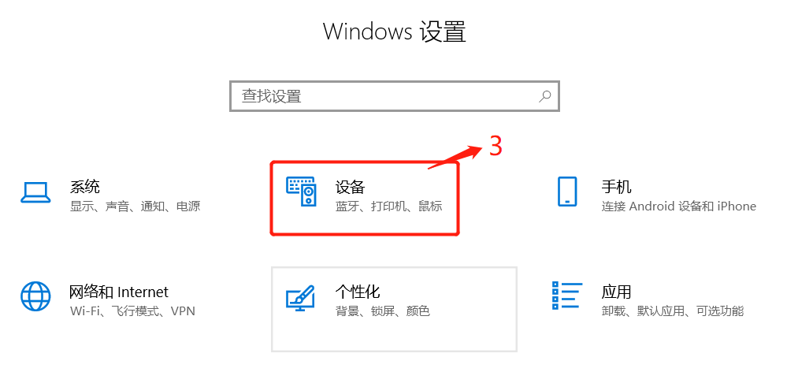

点击3处选择设备；

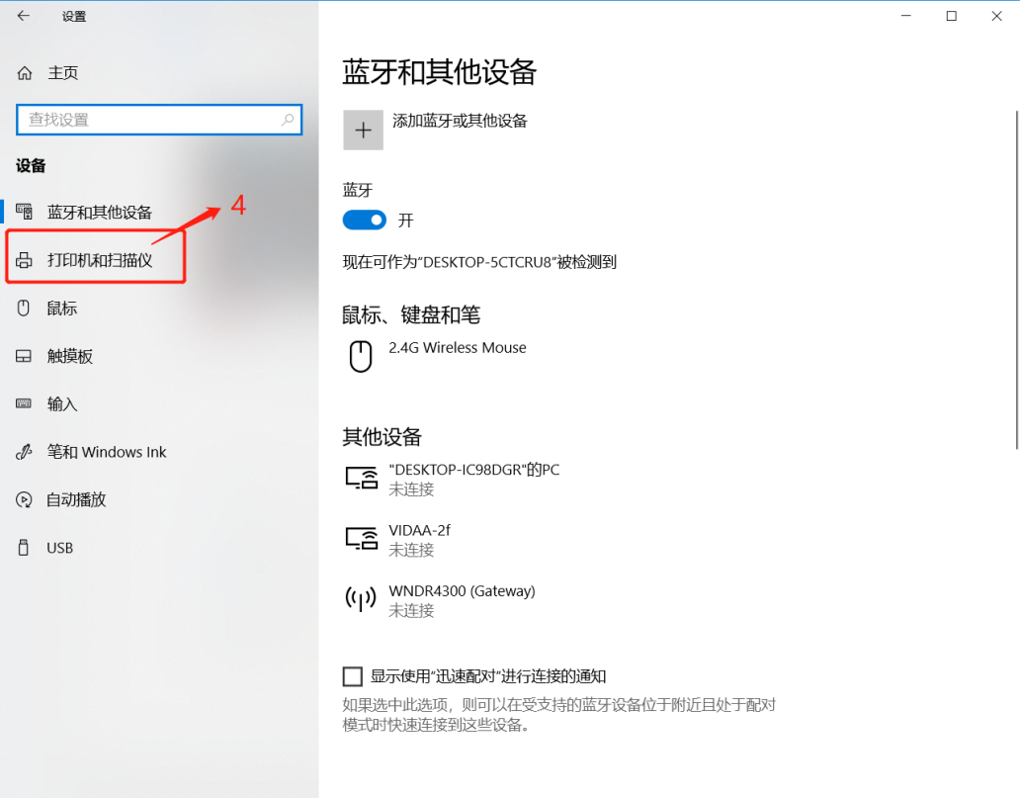

点击4处，选择“打印机和扫描仪”

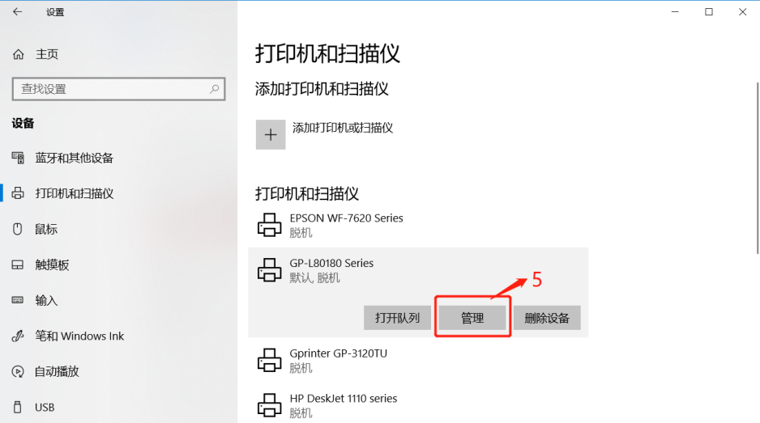

先找到刚刚安装的打印机（佳博GP-L80180 ），点击5处管理；

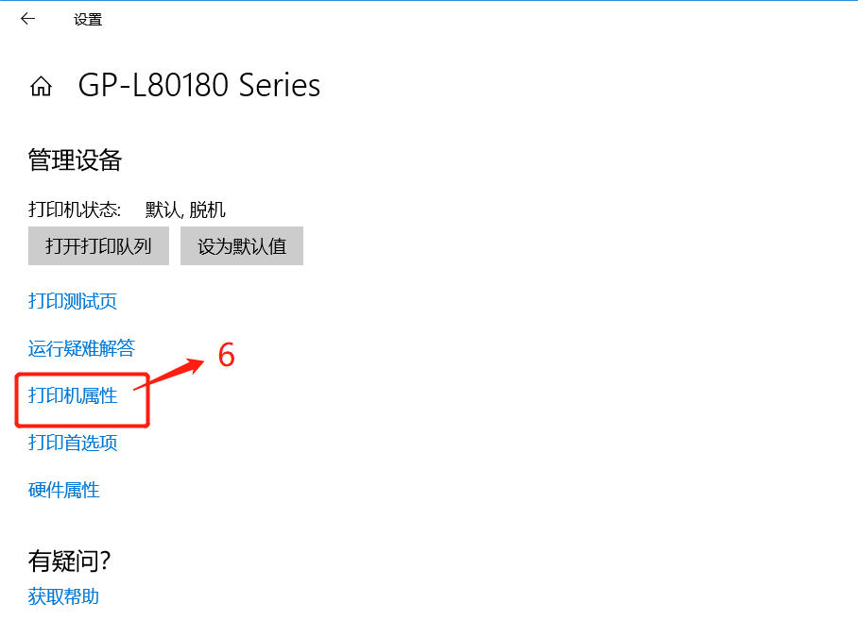

点击6处，选择“打印机属性”；

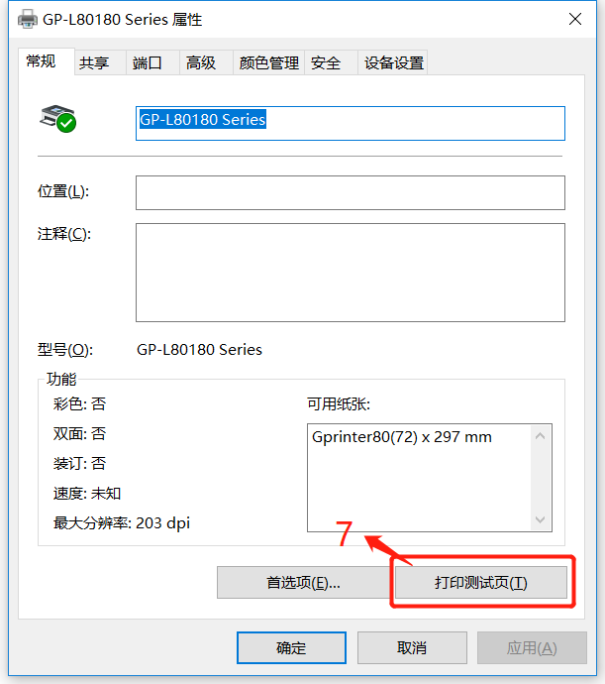

点击7处，选择“打印测试页”如果打印成功，测试结束。

如果打印机没有反应或提示错误，按下面步骤继续操作：

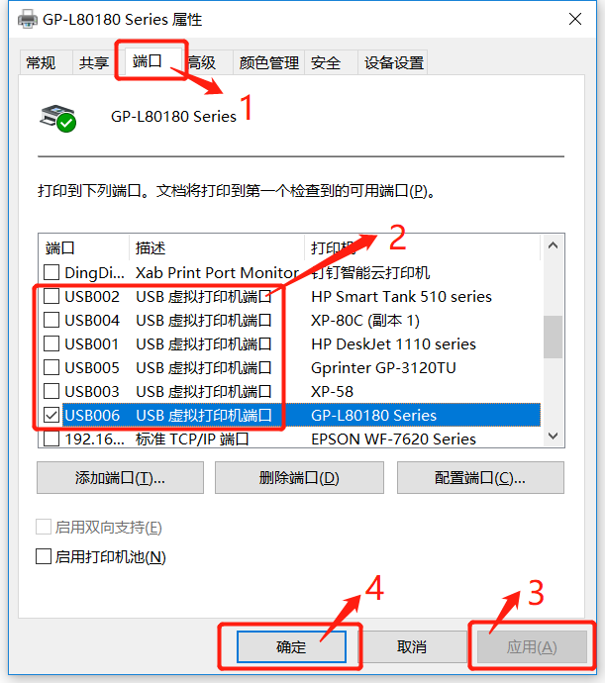

点击1处，选择”端口”；

点击2处，选择其它的USB口，再点击3处“应该”，看打印机有没有打印出测试文件，如果打印机没有反应，继续2、3步操作，直到小票机打印出测试页为止；

点击4处，按“确定”按键结束，打印机测试完成。

1. 电脑安装打印控件

需要保证电脑已经安装完打印机，并且可以正常打印测试页，以下配置才能有效果。

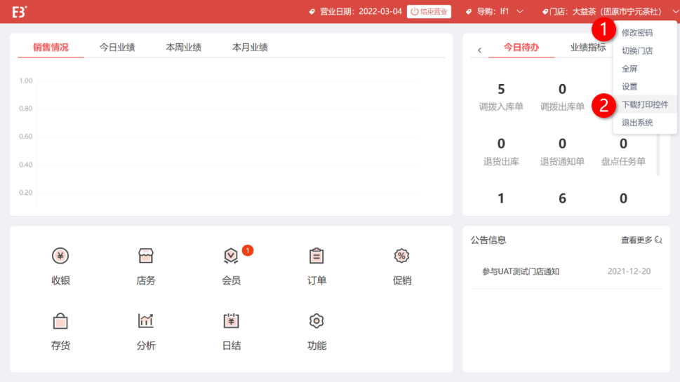

点击1处商店名称，点击2处【下载打印控件】

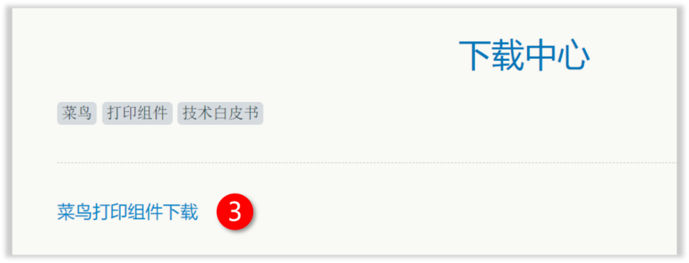

浏览器会打开新地址，点击3处【菜鸟打印组件下载】

下载安装完成后，桌面显示“CAINIAO打印组件”

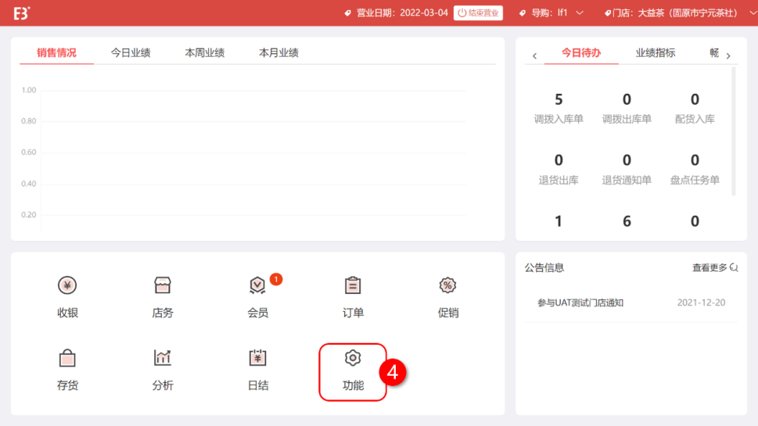

返回POS系统，点击4处【功能】

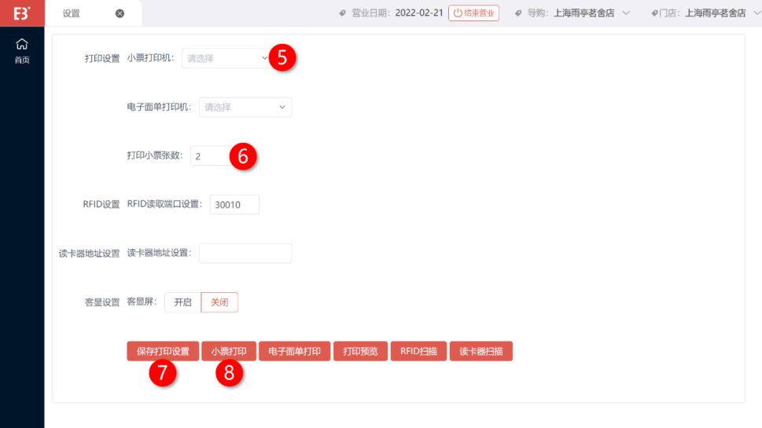

选择5处【小票打印机】，若没有数据请确认电脑打印机正常、然后重启“CAINIAO打印组件”

设置6处【打印小票张数】

点击7处【保存打印设置】

点击8处【小票打印】可调用电脑的打印机打印小票模板